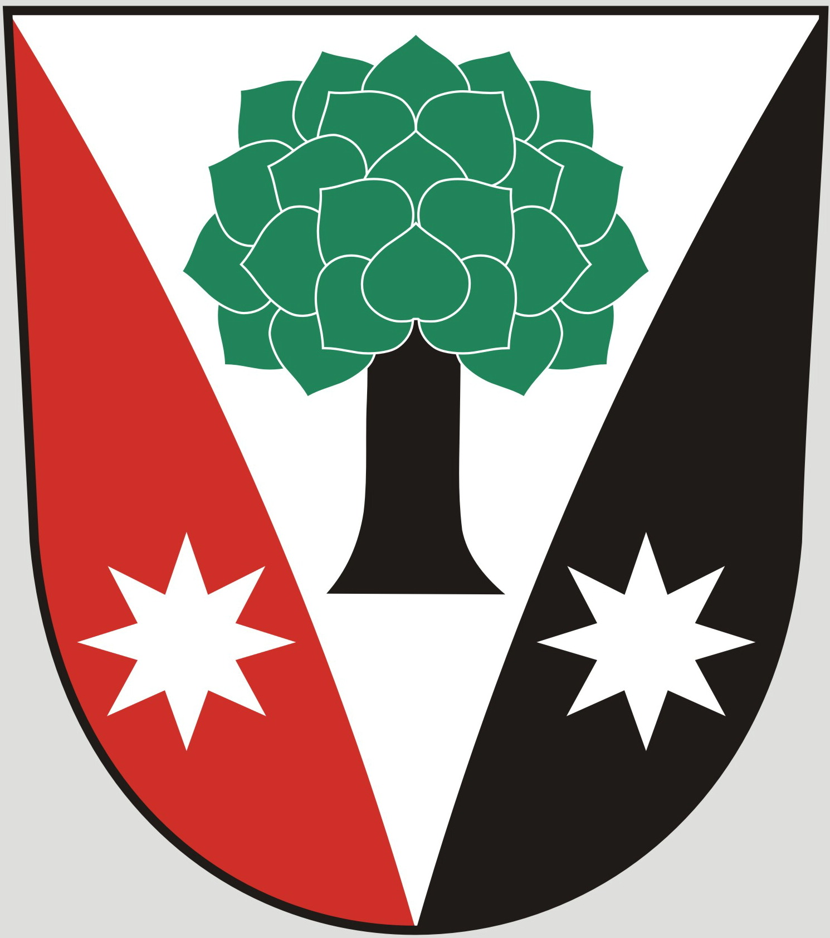
Obec Dřevěnice
Dřevěnice 56, 507 13 Železnice

Vyřizuje:Lukavcová Ludmila
Datum: 7.2.2018
Naše č.j.: 4/2018
 601 395 386 Vrabec, 736 279 726 Lukavcová
Datové schránky: sska6si
Email: ou.drevenice@tiscali.cz
Internetové stránky: www.drevenice.org

Věc: Záměr prodeje pozemku v k.ú. Dřevěnice

Obec Dřevěnice tímto oznamuje záměr prodeje pozemku:
KN 275/13 55 m2
KN 109/8 261 m2
KN 108/1 236 m2
KN 108/14 172 m2

Tento záměr byl projednán 7.2.2018 na zastupitelstvu obce a zastupitelstvo s prodejem tohoto pozemku souhlasí za cenu 45 Kč/m2.

Lukavcová Ludmila
místostarosta obce Dřevěnice

vystaveno 7.2.2018

sejmuto:

